การโปรแกรมเชิงวัตถุ
Object Programming

นาย วิรัช วศินปิยมงคล

นาย ศิวณัฏฐ์ มาศสุรางค์
อาจารย์บุญธีร์ เครือตราชู อาจารย์ที่ปรึกษา

บทคัดย่อ
Static Model และ Dynamic Model เป็นวิธีการออกแบบอย่างหนึ่งในโปรแกรมเชิงวัตถุ ทั้งสององค์ประกอบจะมีความแตกต่างในแง่ของภาษาC++ คือStatic Modelจะเป็นส่วนการออกแบบคลาส, ตัวแปรสมาชิกและชื่อของฟังก์ชั่นที่ใช้งาน สำหรับDynamic Modelจะเป็นส่วนของการออกแบบInstance ของคลาสต่างๆ กับส่วนInterfaces และส่วนตัวของฟังก์ชั่นสมาชิก
Booch’s Notation ก็เป็นเครื่องมือที่ช่วยในการออกแบบStatic ModelและDynamic Model โดยStatic Modelจะใช้สัญลักษณ์ต่างๆ ของClass Diagram ส่วนDynamic Modelจะใช้สัญลักษณ์ของObject Diagram
การออกแบบนั้น เราต้องสร้างStatic Modelโดยใช้Class Diagramขึ้นมาก่อน จากนั้นนำClass Diagramที่ได้ไปสร้างเป็นObject Diagram ซึ่งจะทำให้เกิดDynamic Model ในส่วนของโปรแกรม C++ จะสร้างขึ้นโดยใช้Static ModelและDynamic Model

ABSTRACT
Static model and Dynamic model are some designing methods in Object Oriented Programming. There are some differences about C++ language in this two components , that is, Static model is a part of designing classes, member variable , and name of using function , whereas Dynamic model is a part of designing instance of classes and interfaces and body of member function.
Booch‘s Notation is also a tool in designing Static model and Dynamic model. Static model usage any sign of classes diagram ,and Dynamic model usage any sign of object diagram.
In each designing , we have to draw Static model by using class diagram , First .Then ,we will take that class diagram to draw object diagram, Which will cause Dynamic model to be occur.
In part of code program C++ language , we will coding program by using Static model together Dynamic model.
1. บทนำ
ในการออกแบบไม่ว่าจะเป็นทางด้าน Electronic, Mechanicหรือทางด้านSoftware เราสามารถแบ่งการออกแบบนั้นๆเป็น 2 องค์ประกอบย่อยคือ Static model และ Dynamic model ซึ่งทั้ง2องค์ประกอบย่อยนี้ มีหน้าที่ดังนี้
- Static model จะอธิบายถึงสิ่งที่เราออกแบบนั้นสร้างได้อย่างไร และอธิบายถึงความสัมพันธ์ของลักษณะต่างๆในสิ่งนั้นด้วย
- Dynamic model จะอธิบายถึงสิ่งที่เราออกแบบมานั้นจะทำอะไร มีหน้าที่การทำงานเป็นอย่างไร
จะเห็นว่าทั้งStatic model และDynamic modelนั้น แตกต่างกันโดยสิ้นเชิง แต่ถ้าขาดตัวใดตัวหนึ่งไปการออกแบบก็จะไม่สมบูรณ์ เพราะStatic modelจะมีส่วนในการกำหนดขอบเขตและอำนวยความสะดวกแก่Dynamic modelที่จะดำเนินงาน และพฤติกรรมของDynamic modelนั้น ยังต้องการที่จะให้Static modelรองรับด้วย จากจุดนี้จึงทำให้เห็นว่าโมเดลทั้งสอง จะต้องเกื้อหนุนกัน เพื่อความเข้าใจยิ่งขึ้นจึงขอยกตัวอย่างเรื่องลูกสูบของเครื่องยนต์
ในการสร้างลูกสูบของเครื่องยนต์นั้น เราจะต้องเลือกวัตถุดิบที่จะนำมาทำ, ลักษณะของส่วนประกอบและขั้นตอนของการทำ สิ่งที่กล่าวมาเหล่านี้เรียกว่าเป็นขั้นตอนของการออกแบบStatic model แต่ขั้นตอนนี้ไม่ได้บอกเลยว่าลูกสูบของเครื่องยนต์ตัวนี้เอาไปทำอะไร มีหน้าที่อะไร ซึ่งในส่วนนี้จะเป็นส่วนของการออกแบบDynamic model

2. Static Model และ Dynamic Model ใน Object Design
Dynamic model ใน OOD จะอธิบายลำดับของ message ที่ไหลระหว่างออบเจ็ก และ Static model จะอธิบายถึงเส้นทางที่ message เหล่านั้นใช้ อาจกล่าวอย่างละเอียดได้ว่า
Static modelจะกำหนดคลาสในแอปพลิเคชั่นและแสดงความสัมพันธ์ระหว่างคลาส ซึ่งคลาสจะกำหนดออบเจ็กที่กระทำกับข้อมูล ส่วนความสัมพันธ์นั่นจะกำหนดเส้นทางสำหรับ messageที่ใช้ส่ง
Dynamic model จะอธิบาย message ที่ส่งระหว่างออบเจ็ก คือกำหนดลำดับของ message, ชนิดของ message และข้อมูลที่ message นำไปยังออบเจ็ก ออบเจ็กที่อธิบายด้วย Dynamic modelจะเป็น instance ของคลาสจาก Static model
ในการออกแบบ Static model และ Dynamic model เราจะต้องทำความเข้าใจกับ Booch’s notation เสียก่อน ซึ่งจะเป็นเครื่องมือช่วยในการออกแบบ โดยเราจะขอกล่าวถึงสัญลักษณ์ที่เป็นพื้นฐานเท่านั้น
Booch’s notation ที่จำเป็นจะมีอยู่ 2 ชนิดคือ

2.1 Class Diagram

สัญลักษณ์ที่ใช้มีดังนี้
1 จากรูปที่ 1แทนคลาสใน Class Diagram โดยสัญลักษณ์จะเป็นรูปเมฆที่ล้อมรอบด้วยจุดไข่ปลา ในกรณีที่เขียนด้วยมือเปล่าสามารถเขียนแทนด้วยรูปสี่เหลี่ยมได้ ภายในสัญลักษณ์จะประกอบไปด้วย ชื่อ, Attributeและ Operation ของคลาสนั้นๆ

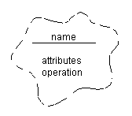 รูปที่ 1 Class Icon

2.

รูปที่ 2 Association Icon
จากรูปที่ 2 แสดง Association Icon ซึ่งเป็น relationship ประเภทหนึ่งจะใช้สำหรับเชื่อมคลาสที่มีความเกี่ยวข้องกัน โดยจะมี Label กำกับเส้น

3.

รูปที่ 3 Inheritance Icon
จากรูปที่ 3แสดง Inheritance Icon จัดอยู่ในกลุ่มของ relationship จะใช้สำหรับเชื่อมคลาสสองคลาส โดยคลาสปลายด้านหัวลูกศรจะเป็นคลาสแม่ ส่วนปลายอีกด้านหนึ่งจะเป็นคลาสลูก
4.

รูปที่ 4 Has Icon
จากรูปที่ 4แสดง Has Icon คลาสทางด้านที่มีวงกลมปิดจะบรรจุคลาสอีกปลายด้านหนึ่ง
5.

รูปที่ 5 Using Icon
จากรูปที่ 5แสดง Using Icon คลาสทางด้านที่มีวงกลมเปิดจะบรรจุคลาสอีกปลายด้านหนึ่ง
จากรูปที่ 6แสดงถึงการควบคุมสภาพแวดล้อมของสวนโดยอัตโนมัติ ซึ่งเราจะเห็นว่าคลาส Gardening Planจะมี Crop เป็น Attribute และมี execute() กับ canHarvest() เป็น Operation ของคลาส และคลาส Gardening Plan นี้จะเกี่ยวข้องกับคลาส Environment Controller โดย Associate Icon จะมี Label ชื่อ Define Climate

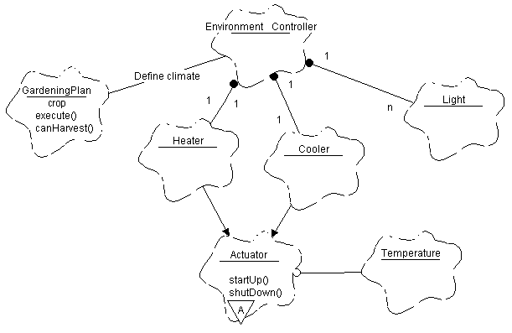

รูปที่ 6 ตัวอย่างการเขียนสัญลักษณ์ Class Diagram
สำหรับภายในคลาส EnvironmentController จะบรรจุ คลาส 3 คลาสด้วยกันคือ Heater , Cooler และ Light โดย Light เป็นจำนวนเท่าไรก็ได้ ( n ) แต่สำหรับ Heater และ Cooler จะมีเพียง 1 เท่านั้น
คลาสActuatorนั้น จะเป็นคลาสแม่ให้กับคลาสHeaterและคลาสCooler สำหรับคลาสActuatorนี้ จะมีคุณสมบัติเป็นAbstract Class โดยมีoperationภายในสองoperationคือ startUp()และshutDown() ในส่วนของคลาสTemperatureจะโดนเรียกใช้จากคลาสActuator แต่ไม่ได้อยู่ใน คลาสActuator
6.
รูปที่ 7 Containment by Value
จากรูปที่ 7 แสดงContainment Relationshipมีความหมายว่า คลาสที่อยู่ทางด้านสี่เหลี่ยมปิด จะถูกบรรจุอยู่ในคลาสทางวงกลมปิด และจะมีช่วงLifetimeของคลาสทั้งคู่เท่ากัน
7.
รูปที่ 8 Containment by Reference
จากรูปที่ 8แสดงContainment Relationshipมีความหมายคล้ายกับContainment By Value ต่างกันตรงที่Lifetimeของคลาสทั้งสองจะเป็นอิสระซึ่งกันและกัน

2.2 Object Diagram
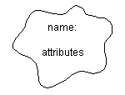 สัญลักษณ์ที่ใช้มีดังนี้
1.
รูปที่ 9 Object Icon
จากรูปที่ 9แทนออบเจ็กในObject Diagram ด้วยเส้นทึบคล้ายกับรูปเมฆ ภายในสัญลักษณ์จะประกอบไปด้วยชื่อและAttributeของออบเจ็ก
2. message

รูปที่ 10 Object Relationship Icon
จากรูปที่ 10แสดงObject Relationship Iconที่ใช้สำหรับการเชื่อมระหว่างสองออบเจ็ก และจะมีmessageกำกับไว้ โดยmessageจะมีองค์ประกอบ 3อย่างคือ
D สัญลักษณ์แสดงทิศทาง
M ชื่อ Operation
S ลำดับของ Message
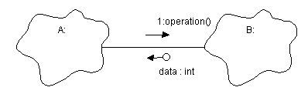

รูปที่ 11 Object Diagram
จากรูปที่ 11 แสดงObject Diagramประกอบด้วยสองออบเจ็กซึ่งเป็น InstanceของคลาสA และInstanceของคลาสB ซึ่งมีการเชื่อมระหว่างออบเจ็กทั้งคู่นี้ โดยInstanceของคลาสA จะโดนเรียกว่า “Client” เนื่องจากมันทำการเรียกร้องoperationจากInstanceของคลาสB และInstanceของคลาสBนี้ ก็จะทำการส่งข้อมูลให้แก่Client โดยที่ InstanceของคลาสBจะเรียกว่า “Supplier”

3. ตัวอย่างการออกแบบโดยใช้ Static Model และ Dynamic Model
ต่อไปนี้เราจะยึดภาษาC++และBooch’s Notation ในการออกแบบและอธิบายแอปพลิเคชั่น ตัวอย่างแรกจะกล่าวเกี่ยวกับรายการวัสดุ(Bill Of Materials) ซึ่งวัสดุเหล่านี้จะแบ่งเป็นวัสดุในระดับต่ำเช่น สปริง,น็อต,สลักเกลียว เป็นต้น และสามารถนำวัสดุเหล่านี้มาประกอบเป็นชิ้นส่วนที่ใหญ่ขึ้นได้ เช่นเครื่องจักรก็ประกอบขึ้นมาจากอุปกรณ์เล็กๆจำนวนมากมาย โดยทุกๆวัสดุก็จะมีราคาของตัวมันเอง
เนื่องจากเราใช้C++ เป็นเครื่องมือในการออกแบบ เราจะแทนStatic modelด้วยคลาสต่างๆและตัวแปรสมาชิก ส่วนDynamic Modelจะแทนด้วยInstanceของคลาส กับส่วนInterfacesและตัวฟังก์ชั่นสมาชิก

3.1 การออกแบบStatic Model
เริ่มจากการออกแบบรายการวัสดุ( Bill of Material ) จากรายการที่กำหนดมาให้ โดยจะขอเรียกวัสดุในระดับต่ำว่าPart และเรียกชิ้นส่วนหลายชิ้นว่าPiecePart ทั้งPartและPiecePartอาจนำมารวมกัน(Assembly) เป็นวัสดุชิ้นใหม่ ซึ่งชิ้นส่วนทั้งหมดจะต้องมีราคา(Cost)ของมัน ในการออกแบบของเราสามารถกำหนดคลาสและออบเจ็กได้ดังนี้ แต่ละPartก็จะมีPartNumber(หมายเลขของชิ้นส่วน) และDescription(คำอธิบายของชิ้นส่วนเหล่านั้น) PiecePartก็จะมีค่าCost ที่เกี่ยวข้องกับมัน คลาสAssemblyก็จะมีPartออบเจ็กไว้ภายใน(อาจเป็นออบเจ็กPiecePart หรือออบเจ็กAssemblyก็ได้) พิจารณาจากโปรแกรมที่ 1
โปรแกรมที่ 1
Partial listing of BOM classes (Static maodel only)
#include "string.h"
#include "set.h"
class PartNumber;
class Part
{
public:
virtual double Cost() const = 0;
private:
const PartNumber& itsPartNumber;
String itsDescription;
};
class Assembly : public Part
{
public:
virtual double Cost() const;
private:
Set<Part*> itsPart;
};

class PiecePart : public Part
{
public:
virtual double Cost() const;
private:
double itsCost;
};
โปรแกรมทั้งหมดนี้ จะเป็นการออกแบบในส่วนของStatic modelทั้งหมด เพราะโปรแกรมจะมีเพียงคลาส, ตัวแปรสมาชิกและชื่อของฟังก์ชั่นเท่านั้น
สำหรับStatic Modelนี้ สามารถอธิบายด้วยBooch’s Notationได้ โดยใช้Class Diagram ดังรูป

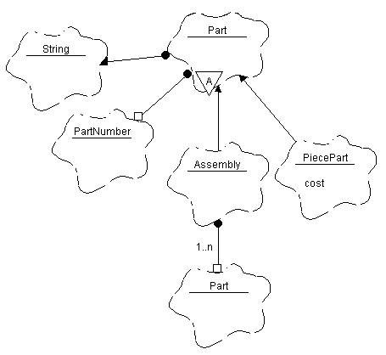
รูปที่ 12 Class Diagram ของโปรแกรมที่ 1
จากรูปที่ 12จะอธิบายพร้อมกับโปรแกรมได้ดังนี้

3.1.1 Containment By Value

จากContainment Relationshipนี้ InstanceของคลาสPart จะบรรจุInstanceของคลาสStringเอาไว้ ซึ่งแทนด้วยโปรแกรมที่ 2ดังนี้

โปรแกรมที่ 2
Part contains Description
class
{
private:
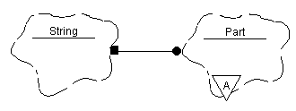 String itsDescription;
};
รูปที่ 13 Contains by Value
คลาสPartจะมีตัวแปรสมาชิกเป็นชนิดString และเป็นคลาสที่โดนบรรจุไว้ข้างใน โดยจะอยู่ในส่วนของการประกาศprivateด้วย แน่นอนว่าLifetimeของตัวแปรItsDescriptionนั้น จะมีช่วงเวลาที่เท่ากับคลาสPart ตัวแปรItsDescriptionจะโดนสร้างพร้อมกับคลาสPart และจะโดนทำลายไปพร้อมกัน ดังนั้นContainment by Value ที่Implementโดยภาษา C++ ก็คือ Instanceของออบเจ็กตัวที่บรรจุอีกคลาสเอาไว้ คือคลาสPart
เรายังสามารถใช้พอยเตอร์หรือการอ้างอิงได้ดังนี้

โปรแกรมที่ 3
Part contains description as pointer.
class Part
{
private:
String* itsDescription;
};
เมื่อเราใช้พอยเตอร์เป็นContainment By Value แล้วเราต้องแน่ใจว่าInstanceของคลาสที่เป็นตัวแปรชนิดพอยเตอร์ นั้น จะโดนทำลายไปพร้อมกับออบเจ็กนั้นด้วย จึงจำเป็นต้องมีส่วนDestructorดังนี้

โปรแกรมที่ 4
Part destructor deletes description
Part::~part()
{
delete itsDescription;
}
จากที่กำหนดไว้ข้างต้นแล้วว่าคลาสPart จะมีPartNumberและDescriptionเป็นAttribute ดังนั้นPartNumberและDescription อาจกำหนดได้ด้วยฟังก์ชั่นสมาชิกของคลาสPart โดยตั้งชื่อฟังก์ชั่นสมาชิกว่า SetDescription โดยมีส่วนโปรแกรมดังนี้

โปรแกรมที่ 5
Part::SetDescription
void Part::SetDescription(const String* theDescription)
{
delete itsDescription;
itsDescription = theDescription;
}
จะเห็นว่าจะต้องมีการDeleteก่อนเสมอ ซึ่งเป็นส่วนสำคัญของออบเจ็กที่Containment by Value ที่ใช้พอยเตอร์
3.1.2 Containment By Reference
ออบเจ็ก Part บรรจุ PartNumber โดยการอ้างอิงและออบเจ็ก PartNumber นั้น Lifetimeของมันจะไม่ขึ้นอยู่กับคลาสPart ทั้งสองจะเป็นอิสระซึ่งกัน แต่ออบเจ็กPartNumberจะต้องมีLifetimeอยู่ขณะที่คลาสPartยังคงเรียกใช้
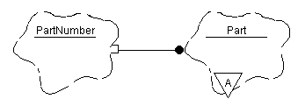 รูปที่ 14 Contains by Reference
สำหรับContainment by Reference คือคลาสที่บรรจุ จะมีตัวแปรสมาชิกที่เป็นพอยเตอร์หรืออ้างอิงไปยังคลาสที่โดนบรรจุ

โปรแกรมที่ 6
Initialization of reference member variables
class Part {
public:
Part(const PartNumber& thePartNumber)
: itsPartNumber(thePartNumber) {}
private: const partNumber& itsPartNumber;
}
จากโปรแกรมจะใช้ตัวแปรสมาชิกแบบอ้างอิง เพื่อแทนContainment by Reference สำหรับตัวแปรItsPartNumberนั้น เป็นตัวแปรสมาชิกแบบอ้างอิง จะต้องโดนกำหนดค่าเริ่มต้นโดยการConstructor(s)ของคลาส และจะไม่มีการเปลี่ยนค่า เมื่อใช้อ้างสิ่งอื่นอีก เหตุผลที่เลือกContainment by ReferenceสำหรับPartNumber คือต้องการกำหนดค่าถาวรให้แก่ Part

3.1.3 Inheritance
ในการออกแบบStatic Modelนี้ ทำให้เกิดInheritance Relationship ขึ้นดังรูป
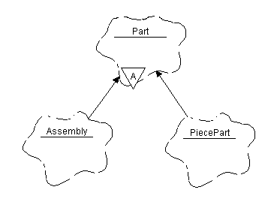 รูปที่ 15 Inheritance

จะเห็นว่าAssemblyและPiecePart ทั้งสองคลาสนี้ ได้ถูกถ่ายทอดมาจากคลาสPart ซึ่งสามารถเขียนเป็นโปรแกรมได้ดังนี้

โปรแกรมที่ 7
Subclasses of Part
class Assembly : public Part {...};
class PiecePart : public Part {...};
จากโปรแกรมคลาสAssembly และPiecePart จะสืบทอดมาแบบpublic เหตุผลที่AssemblyและPiecePart เป็นคลาสลูกของคลาสPart คือทั้งสองคลาสต้องการDescription และPartNumberเหมือนกัน

3.1.4 Containment with Cardinality
\
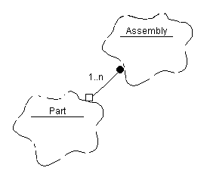รูปที่ 16 Containment with Cardinality
จากรูปที่ 16แสดงจะเห็นว่าInstanceของคลาสAssembly จะบรรจุInstanceของคลาสPartเป็นจำนวน 1 จนถึง n ซึ่งจะนำไปดำเนินการใน C++ ได้หลายวิธีแต่วิธีที่จะเลือกคือ ใช้ Array ดังโปรแกรมที่ 8

โปรแกรมที่ 8
Containment with cardinality implemented with an array
class Assembly : public Part
{
public:
enum {maxParts=100;}
private:
Part* itsParts[maxParts];
};
จากโปรแกรมจะเห็นว่าในออบเจ็กAssembly สามารถมีออบเจ็กPartได้สูงสุด 100ออบเจ็ก (เหมือนกับการนำวัสดุต่างๆมาประกอบกัน)
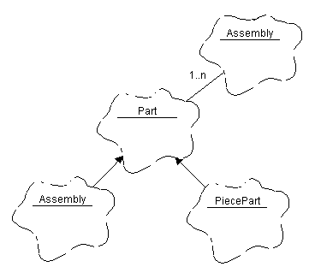3.1.5 Polymorphic Containment

รูปที่ 17 Polymorphic Containment
จากไดอะแกรมนี้ ทำให้เราสามารถวิเคราะห์ได้ว่าคลาสAssemblyนั้น สามารถบรรจุออบเจ็กไว้ภายในได้ถึง2ชนิด คือออบเจ็กPiecePartและออบเจ็กAssembly ซึ่งคลาสAssemblyจะไม่รู้ความแตกต่างระหว่างออบเจ็กทั้งสอง มันจะดำเนินการกับทั้งสองออบเจ็กเหมือนPartทั่วๆไป
สำหรับส่วนของ Static Model ก็จะมีเพียงเท่านี้เพราะได้วิเคราะห์และออกแบบ BOM เรียบร้อยแล้ว

3.2 การออกแบบ Dynamic Model
อย่างที่กล่าวมาแล้วเบื้องต้นว่าDynamic Modelจะประกอบด้วย ส่วนInstanceของคลาสและส่วนของตัวฟังก์ชั่นสมาชิก เราจะออกแบบส่วนนี้ โดยใช้Object Diagram

โปรแกรมที่ 9
Cost methods for PiecePart and Assembly
double PiecePart::Cost() const
{
return itsCost;
}
double Assembly::Cost() const
{
double total=0;
for(Iterator<Part*> i(itsParts); i; i++) // for each part.
{
total += (*i)->Cost();
}
return total;
}

จากโปรแกรมแสดงการออกแบบในส่วนของตัวฟังก์ชั่นCost()ของคลาสPiecePart และคลาสAssembly ส่วนของคลาส PiecePartนั่น จะไม่มีอะไรเป็นพิเศษฟังก์ชั่นจะคืนค่าCost โดยตัวแปรสมาชิกที่ชื่อItsCost แต่ส่วนของคลาสAssemblyจะพิเศษกว่า คือคลาสนี้จะมีออบเจ็กPartอยู่ข้างใน ดังนั้นเมื่อหาค่าCostต้องทำการบวก Cost ของPartในคลาสAssembly ทุกตัว จากโปรแกรมได้กำหนดตัวแปรTotalขึ้นมาเพื่อเก็บค่าผลรวมของCostในแต่ละ Partไว้ แล้ววนลูปโดยใช้ ฟังก์ชั่นIterator() ซึ่งฟังก์ชั่นนี้จะทำการส่งค่าของ Cost ของแต่ละPartออกมา โดยIterator()นี้จะเป็นการผ่าน operator + + และ operator *
Dynamic modelของโปรแกรมที่ 9สามารถแสดงได้ด้วย Object Diagram ดังนี้
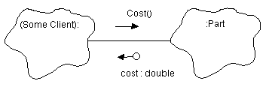

รูปที่ 18 Object Diagram “Cost ของ Part”
จะเห็นว่า Object Diagram แสดงออบเจ็กสองออบเจ็ก โดยทางซ้ายจะให้ชื่อว่า (Some Client) ที่ใส่ไว้ในวงเล็บเพื่อที่จะพยายามจะไม่เจาะจงไปว่าเป็นออบเจ็กใดออบเจ็กหนึ่ง แต่ให้ความหมายว่าเป็นออบเจ็กใดๆที่ส่ง messageมายัง ออบเจ็กของคลาสPart ส่วนออบเจ็กที่อยู่ทางขวาจะเป็นInstanceของคลาสPart (จะแสดงเพียง :Part ซึ่งจะหมายความว่าเป็น Instance ของคลาสPart) และมีการเชื่อมระหว่างออบเจ็ก ทั้งสองนี้ด้วย สำหรับความสัมพันธ์ในการเชื่อมออบเจ็กทั้งสองนี้ คือจะเป็นช่องให้ส่ง message ระหว่างสองออบเจ็ก
จากไดอะแกรมจะเห็น messageที่ส่งมาจากClient คือCostไปยังInstanceของคลาสPart ซึ่งCostเป็นฟังก์ชั่นสมาชิกแบบpublicของคลาสPart เมื่อinstanceของคลาสPartได้messageแล้วก็จะคืนค่ากลับมายังClient ซึ่งเป็นค่าCost มีชนิดเป็นdouble

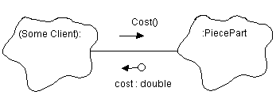
รูปที่ 19 Object Diagram “Cost ของ PiecePart”
เป็นการส่ง message จาก Client ไปยัง instance ของคลาส Part ซึ่งจะ คล้ายกับรูปที่ 18

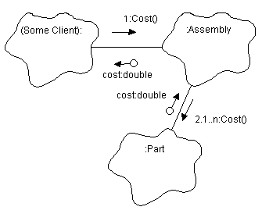

รูปที่ 20 Object Diagram “Cost ของ Assembly”

จากรูปจะกล่าวถึงInstanceของคลาสAssembly ซึ่งจะแตกต่างจากที่ผ่านมา เมื่อเราส่ง message Costไปยังออบเจ็กนี้แล้วออบเจ็กของคลาสAssembly ก็จะทำการรวมค่าของCost ของออบเจ็ก Part ที่อยู่ข้างในทั้งหมดก่อนที่จะคืนค่ากลับ สำหรับตัวเลขจะแสดงลำดับของ message แต่ละตัว

รูปที่ 21 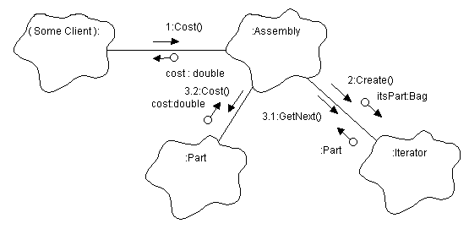Iterator ใน Object Diagram

ไดอะแกรมนี้จะกล่าวถึง Bag และ Iterator() สำหรับmessageชื่อCreateนี้จะบอกถึงการสร้าง Iterator()โดยอย่างแรก message 1 ทำการส่งไปยัง Assembly เมื่อต้องการผลลัพธ์ของCost message 2ก็จะCreate Iterator() และผ่านค่าพอยเตอร์ Iterator ที่ชี้ไปยังPart ที่อยู่ที่BagมายังAssembly message 3.1เริ่มวนลูปรวมค่าTotal โดยใน message 3.2 ก็จะดำเนินการไปเอาค่า Cost มาจาก Part เพื่อนำมารวมกัน

3.2.1การทำงานซ้ำระหว่าง Model
จาก Dynamic Model ในรูป 21นั้นจะแตกต่างกับ Static Model คือใน Static Model จะไม่มีการทำซ้ำในคลาส Assembly ดังนั้นจึงแก้ไข Static Model ใหม่ดังรูป

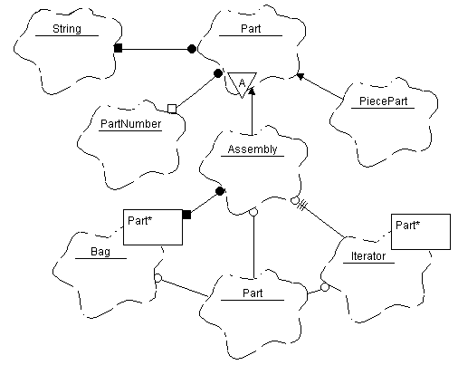
รูปที่ 22 รายละเอียดของ Class Diagram
จากไดอะแกรมเราได้เพิ่มคลาส Bag และ Iterator() เข้าไปใน Static Model โดย Bag จะ Contain By Value และ Iterator() และ Part จะ โดนเรียกใช้และจะ สร้างเป็น Code ได้ดังนี้

โปรแกรมที่ 10
Template instantiations of bag and Iterator
void Bag<Part*>::Add(const Part*);
Part* Iterator<part*>::operator*() const;

3.3 ตัวอย่างการออกแบบ XRef
ตัวอย่างของการ Analysis และ Design เพิ่มอีกตัวอย่างหนึ่งซึ่งจะออกแบบโปรแกรมสำหรับสร้าง C++ Cross-Refference คือจะอ่านโปรแกรม C++ บรรทัดต่อบรรทัด แล้วโปรแกรมจะจดจำสิ่งที่กำหนดขึ้นมาในโปรแกรมเช่นชื่อของตัวแปร,ฟังก์ชั่นและชนิดของตัวแปร โปรแกรมจะจัดชื่อไฟล์ที่อ่านและบรรทัดที่Identifierโดยกำหนดและเรียกใช้ สุดท้ายจะทำการแสดงรายงานที่เป็นรายการของ identifier โดยจะแสดงเรียงตามลำดับตัวอักษร
Definition Identifier Usages
------------- ----------- -------------------------------
car.hh:32 itsWheels (Car::) car.cc : 14,39,74,98,152,387,432
garage.cc : 59
road.cc : 38,47
train.hh:59 itsWheels(Train::) track.cc : 99,432
train.cc : 38,39,57

3.3.1 ออกแบบออบเจ็กที่ใช้งาน
จากข้อมูลเบื้องต้น เราน่าจะกำหนดหน้าที่ของส่วนต่างๆในแอปพลิเคชั่นได้ดังนี้
C++ Program : จะเป็น identifier สำหรับโปรแกรม XRef
Identifier : เป็น Identifier ที่จดจำชื่อ Identifier ทั้งหมด ที่ถูกกำหนดและถูกเรียกใช้ในโปรแกรม
C++ โดยเราจะใช้ชื่อ “Identifier”
Variable ,Function ,Type : โปรแกรม XRef ต้องการที่จะแสดงชื่อของ variable ,function และ type แต่ไม่จำเป็นต้องแสดงตามความหมายชื่อนั้นด้วย
Scope : จะเป็นส่วนที่เก็บข้อมูลของแต่ละ Identifier โดยจะให้ชื่อออบเจ็กว่า“Scope”ซึ่งออบเจ็ก identifier จะทำการบรรจุออบเจ็ก Scope ไว้ในแบบ by reference
Name : ออบเจ็ก name จะให้คลาส String แทน
File Name : จะมีองค์ประกอบอยู่ 2 อย่างคือชื่อไฟล์และpathของไฟล์ โดยเราจะรวมทั้ง 2 องค์ประกอบไปเก็บในออบเจ็กที่ชื่อ File
Line Number: จะเป็นออบเจ็กที่เกี่ยวกับบรรทัดของ file โดยจะใช้ชื่อออบเจ็ก ว่า “Reference”

3.3.2 XRef ใน Static Model
สำหรับ XRef จะทำการอ้างอิงถึง Identifier ,File และ เลขที่บรรทัดภายใน File c++ ซึ่งทั้งหมดนี้จะแสดงในคลาสReferenceที่ได้บรรจุคลาสidentifierและคลาสFileในแบบ Contain By Reference และคลาสReference จะมี Line Number เป็น attribute
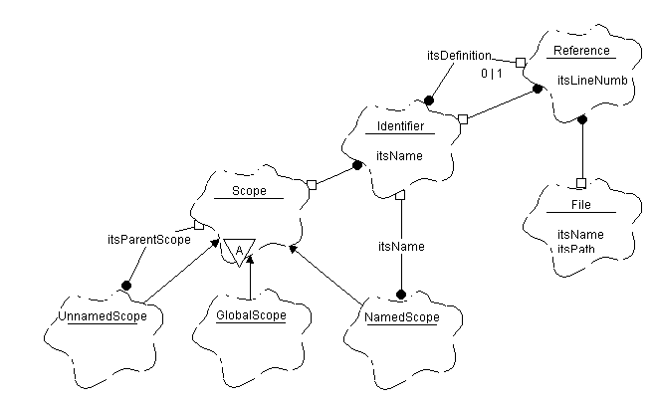
รูปที่ 23 แสดง Static Model ของ XRef

ส่วนมาก Identifier ใน Program จะโดนกำหนดขึ้นมา ซึ่งการกำหนดก็คือตำแหน่งในProgramโดยตรงนี้จะแสดงในไดอะแกรมโดย Contain RelationShip มีLabel ชื่อ “It s Identifier” โดยจะมีค่า 0|1 ซึ่งจะบอกว่า Identifier มีการกำหนดหนึ่งที่หรือมากกว่า
ทุกๆ identifier จะต้องถูกประกาศใน scope หากเป็น GlobalScopeจะโดนประกาศในคลาสหรือฟังก์ชั่น หากเป็น UnNamedScope จะโดนประกาศในส่วนบอดี้(body)ของคำสั่ง if หรือ while ซึ่งอยู่ในวงเล็บปีกกา Scope จะเป็น abstract class ที่ถูกบรรจุอยู่ใน Identifier แบบ By Reference และคลาส Scope นี้จะเป็นคลาสแม่ให้แก่คลาส NamedScope, คลาส UnnamedScopeและ คลาส GlobalScope ชื่อของNamedScopeก็คือidentifier จากไดอะแกรมจะแสดงให้เห็นว่า NamedScope ถูกบรรจุอยู่ใน identifier

3.3.3 Dynamic model ของ printing report
Cross-reference report คือรายการของ identifier และบรรทัดที่ identifier มีอยู่จะมีการเรียงตามลำดับตัวอักษร เช่น ::a จะถูก print ก่อน A::a แล้วจึง B::a ตามลำดับ
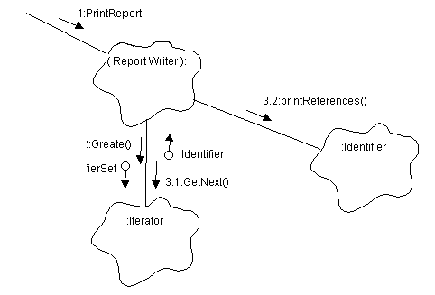
รูปที่ 24 Object Diagram ของ PrintReferences
จากรูปไดอะแกรมแสดงออบเจ็กชั่วคราวที่เรียกว่า “ReportWriter” ซึ่งออบเจ็กนี้จะสร้าง Iterator สำหรับIdentifierSet โดยIdentifierSet จะเป็นเซตที่เก็บชื่อ identifierไว้ภายใน เมื่อต้องการจะพิมพ์ identifier reference Iterator จะต้องสนับสนุนการทำซ้ำเพื่อที่จะให้ identifier และ scope เรียงตามลำดับตัวอักษร
เมื่อ Identifierได้รับmessage PrintReference ReportWriterจะส่งmessage CreateไปยังIterator เพื่อให้ Iteratorส่งค่าIdentifierที่ต้องการจะพิมพ์ จากนั้นReportWriterจะทำการส่งmessage PrintReferences เพื่อให้เกิดการพิมพ์ของidentifier ในขณะเดียวกันIteratorจะได้รับ message GetNext แล้วIteratorจะให้ค่าidentifierตัวถัดไปออกไปพิมพ์ตามลำดับ โดยจะเกิดเหตุการณ์เช่นนี้ไปเรื่อยๆจนหมดเซต

3.3.4 การดัดแปลง Static model ให้ตรงกับความต้องการของ Dynamic model
จาก Dynamic model ที่กล่าวมานั้น แนวทางของออบเจ็ก Reference และออบเจ็ก Identifier จะมีลักษณะการprintตามลำดับตัวอักษร แต่ถ้าพิจารณาจาก Static model ที่ออกแบบไว้นั่น ยังไม่มีส่วนที่ทำหน้าที่ของการเรียง
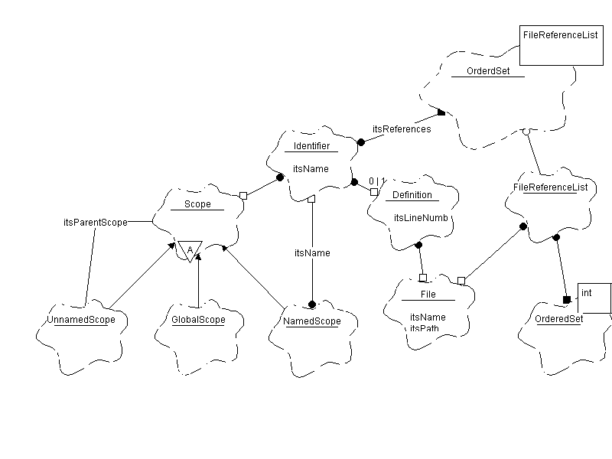 รูปที่ 25 Classt Diagram ของReferences ภายใน Identifiers
ตัวอักษรของข้อมูลและidentifier เพราะฉะนั้นเราจำเป็นต้องทำการดัดแปลงStatic model ให้สามารถกระทำตามความต้องการของ Dynamic model โดยจะทำการเปลี่ยนแปลงส่วนที่จำเป็นของ Static model ดังนี้
จากไดอะแกรมจะเห็นว่าออบเจ็ก Identifier จะมีOrderedSetที่ทำการเรียกใช้FileReferenceListอยู่ภายในออบเจ็ก โดยFileReferenceList จะเป็นListของIdentifierที่ถูกเรียงลำดับตามตัวอักษรโดยOrderedSetและแต่ละ FileReferenceList จะมี Line -Number ที่ถูกเรียงโดย OrderedSet ด้วย
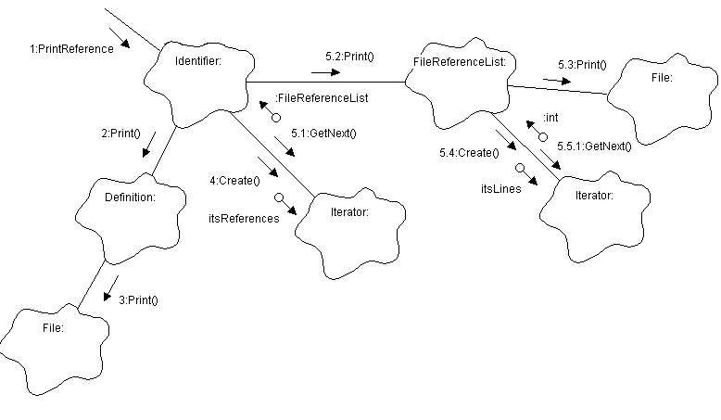
รูปที่ 26 Object Diagram ของ PrintReferences สำหรับ Identifier
จากรูปที่ 26 ออบเจ็ก Identifier จะตอบสนองกับ message PrintReference ได้ดังนี้ message ที่ 1 คือ PrintReferences จะถูกส่งมายัง Identifier แล้วIdentifierจะตอบสนองโดยส่งmessage Print ไปยังDefinition แล้ว Definition จะพิมพ์ชื่อไฟล์ เมื่อIdentifier สร้างIterator()เพื่อทำซ้ำกับเซตของ FileReferenceList message 5.1 จะเริ่มทำซ้ำโดยจะเอา FileReferenceList จากเซตจากนั้นจะส่ง message Print ไปยังออบเจ็ก FileReferenceList เพื่อที่จะบอกไปทำการพิมพ์ แล้วออบเจ็กFileReferenceList ก็จะทำการพิมพ์ ในสิ่งที่เกี่ยวกับ FileName ในmessage 5.3 จากนั้นจะส่ง message 5.4 เพื่อสร้างIterator()อีกตัวหนึ่ง เพื่อการนำเอา Line-Number จากเซตโดยที่ message 5.5.1 จะเริ่มทำการวนลูปให้ได้เลขIntegerจากเซตดังกล่าว

3.3.5 Dynamic Model ของการ ค้นหา และ เพิ่ม Reference
เราจะต้องมีออบเจ็กตัวหนึ่งที่ทำการหา Identifier และ Line-Number ให้ XRef นั่นคือออบเจ็ก “Parser” โดยออบเจ็กParser จะทำการอ่านโปรแกรม C++ ดังDynamic Model ดังรูปที่ 27
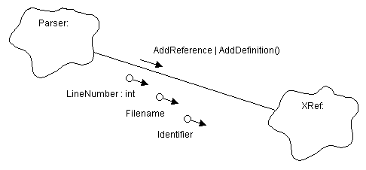
รูปที่ 27 Object Diagram ของ Parser กับ XRef
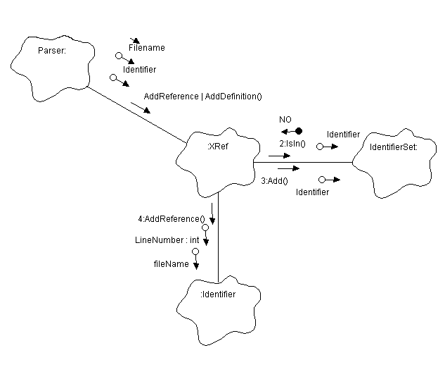จากรูปที่ 27 ออบเจ็ก Parser จะส่ง message AddReferenceหรือAddDefinition ไปให้ออบเจ็ก XRef พร้อมกันนี้จะส่ง Line-Number ที่เป็นชนิด Integer, FileName และ Identifier ไปให้ออบเจ็ก XRef ด้วย เมื่อ XRef ได้รับ message จาก Parser จะมีขั้นตอนการทำงานดังนี้
รูปที่ 28 Object Diagram ของการเพิ่ม Identifier ตัวใหม่ใน Reference

จากรูปที่ 28 เมื่อ XRef ได้รับ message AddReference แล้วXRef จะทำการส่ง message IsIn ไปยังออบเจ็กIdentifier เพื่อทำการตรวจหาIdentifierที่Parserส่งมาให้ว่าได้มีอยู่ในออบเจ็ก IdentifierSetหรือยัง จากรูปออบเจ็ก IdentifierSet ทำการส่งค่าNOกลับมา แสดงว่าเป็นIdentifierตัวใหม่ เมื่อเป็นเช่นนี้ XRef จะทำการเพิ่มIdentifier ตัวใหม่นี้โดยการส่ง message Add ไปยังออบเจ็กIdentifierSet จากนั้น XRefจะส่ง message AddRefference เพื่อที่จะ ทำการเพิ่มreferenceและ filename ในออบเจ็กIdentifier จากไดอะแกรมนี้จะเกิดขึ้นในกรณีที่indentifierที่เข้ามาเป็น identifierใหม่ แต่ถ้ามีidentifierอยู่แล้วจะแสดงได้ดังรูปที่ 29
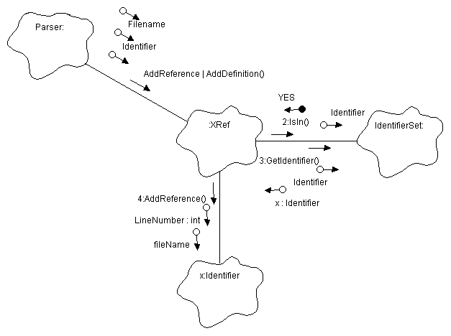

รูปที่ 29 Object Diagram ของการเพิ่ม Identifier ตัวที่มีอยู่แล้วใน Reference
จากไดอะแกรมจะมีความแตกต่างที่ IdentifierSet จะทำการคืนค่า Yes นั้นแสดงว่า Identifier นั้นมีอยู่แล้วใน IdentifierSetมีอยู่แล้ว XRef จะทำการส่งmessage GetIdentifierไปยังIdentifierSet เพื่อให้ได้ออบเจ็กของ Identifier(ในที่นี้คือ X ) จากนั้น XREF จะส่ง message AddReference เพื่อทำการเพิ่ม Line-Number และ Filename เข้าไปยังออบเจ็ค X ในหัวข้อนี้เป็นการเพิ่มเติมออบเจ็กParser เข้าไปใน Dynamic Model แต่เรายังไม่ได้มีการเพิ่มเติมในส่วนของ Static Model เลยซึ่งสามารถเพิ่มคลาสต่างๆใน Static model ได้ดังรูปที่ 30

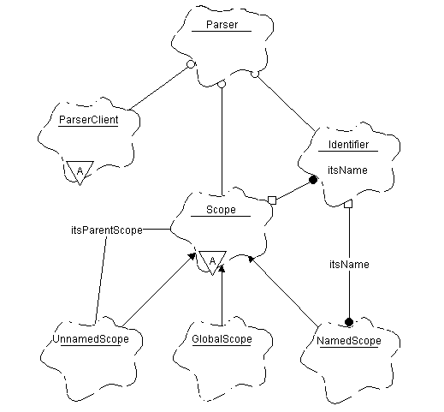

รูปที่ 30 Class Diagram หลังจากที่แยก Identifier ออกไปแล้ว

4. สรุป
จากขั้นตอนการออกแบบและตัวอย่างทั้งหมดที่กล่าวมานั้น จะเห็นว่า Object Oriented Programming โดยใช้ Static model , Dynamic model และ Booch’s Notation นั้นช่วยให้เราสามารถออกแบบและวิเคราะห์ได้ง่ายขึ้น เพราะ Static model , Dynamic model และ Booch’s Notation ทำให้เราเห็นภาพของการออกแบบต่างๆ เช่น การไหลของข้อมูล,ลำดับ Message,การ Inheritance ฯลฯ ได้ชัดเจนยิ่งขึ้น จึงไม่เป็นการยากเลยที่จะเข้าใจในเรื่องนี้

เอกสารอ้างอิง
1. Robert Cecil Martin ,“Designing Object - Oriented C++ Application”,Prentice Hall .Inc , 1995
2. Grady Booch , “ Object – Oriented Analysis and Design with Applications” , Benjamin /Cummings Publishing Company,Inc. , 1994

